3Бкласс. Русский язык. 20. 04
Тема: Контрольное списывание № 4. Глагол.
- Прочитай текст.
Весной.
(Стоять) поздняя весна. С черёмухи осыпались последние белые лепестки. Птицы (свить) гнёзда и затихли. Подросли и осмелели зайчата. Они стали похожими на взрослых красивых зайцев. Я (подъехать) к лугу. Он был мокрый и холодный от росы. Я тихо бродил около полянки. Вдоль поляны тянулась узкая тропа. Вот нора крота. Она осыпалась и заросла травой. (Хрустнуть) сук. (Мелькнуть) серая тень. Это пробежала полевая мышь.
- Спиши текст, выполняя 1-ое грамматическое задание.
- Вставь глаголы прошедшего времени в нужном числе и роде.
- Укажи номер предложения, которое подходит к этой схеме:

- и ––––––––––– .

Ответ: № _____ .

3Бкласс. Русский язык. 23. 04
Тема: Работа над ошибками. Имя прилагательное как часть речи.
      - 1) Выпиши только глагол.
Сладкий, сладость, подсластить, сладенький, сладко, сладок.

- Какие действия может совершать этот предмет? Напиши пять-шесть глаголов.
Солнце (что делает?) _______________________________________.

- Поставь данные глаголы в неопределенную форму. Напиши вопрос. Выдели суффикс.

писал – (что делать?) _________________________
пел - ______________________________________
вез - ______________________________________
скучала- ___________________________________

- Прочитай. Допиши частицу НЕ.

Кашу маслом ___ испортишь. Правда в огне ___ горит и в воде ___ тонет. Волков бояться - в лес ___ ходить.

- Спиши предложения. Разбери выделенные глаголы как часть речи.
Обычно в метель снежинки мечтают улететь обратно на небо. Подует ветер, и они взлетают.

2. Устно выполни 172 упр. (учебник, стр. 97)
3. Прочитай сообщение от профессора Самоварова.
4. Домашнее задание (письменное).
Стр. 98, упр. 174 распредели имена прилагательные по тематическим группам.

3Бкласс. Русский язык. 25. 04
Тема: Изменение имён прилагательных по родам и числам.
            - Рассмотри таблицу.
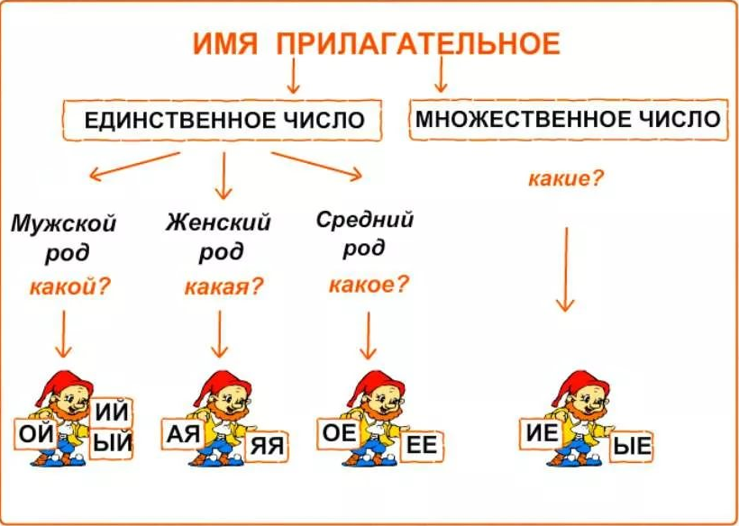
      - Письменно выполни упр. 194, прочитай сообщение от профессора Самоварова. (Стр. 109, учебник).
      - Стр. 110, упр. 196. Прочитай загадки, отгадай их. Выпиши имена прилагательные вместе с существительными, от которых они зависят.
      - Домашнее задание (письменное).
Стр. 110, упр. 197. Подбери к именам прилагательным существительные. Запиши полученные словосочетания. Определи и обозначь род имён сущ. и прилагательных.

